1. **UI**

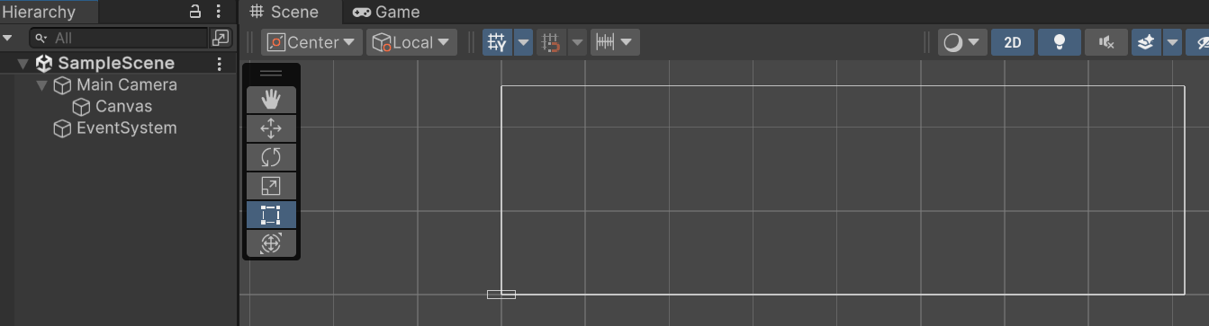

Render Mode

* Screen Space – Overlay – Level cao nhất, trên tất cả các Game Objects
* Screen Space – Camera – Render theo Camera
* World Space – Như 1 Game Object

Rect Transform: định vị cho tất cả các đối tượng GUI trong Canvas , hỗ trợ điều chỉnh vị trí, điểm Anchor, and others in GUI

Image

Legacy

Button

Text

Drop Down

Input Field

Events and Event Triggers

Slider

Scrollbar

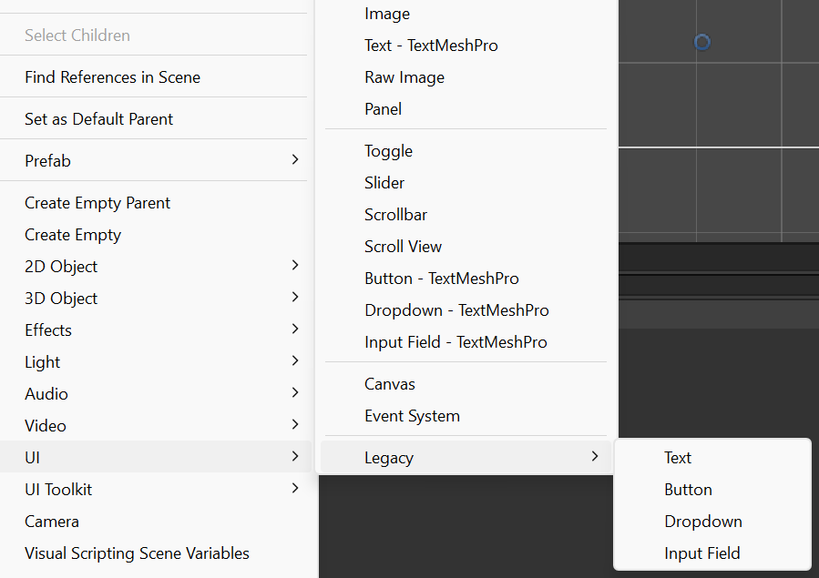

*TextMeshPro*

1. **Analyze Techniques for Game Design**

- Design a Unity Game (Group Project)

- Mockup Design for a Scene

- Techniques

- Movement (trái, phải, lên, xuống) - Boundaries

- Collision - Trigger

- Scene Design - Layer - sắp xếp thành phần - Tag, Sprite

- Animation/Animator (Animation Clip, Animation Controller(Animator component)

- Camera - đứng yên, di chuyển theo nhân vật

- (*) Hiệu ứng - Effects

- (*) UI/UI Toolkit (Hiển thị Score, Hiển thị các Life, Menu, Nhập dữ liệu, Button)

Xử lý sự kiện (Event System)

- (*) Audio (AudioListener, AudioSource) + Video

- C# Script

-

- Kiểm tra tiến độ thực hiện Group Project